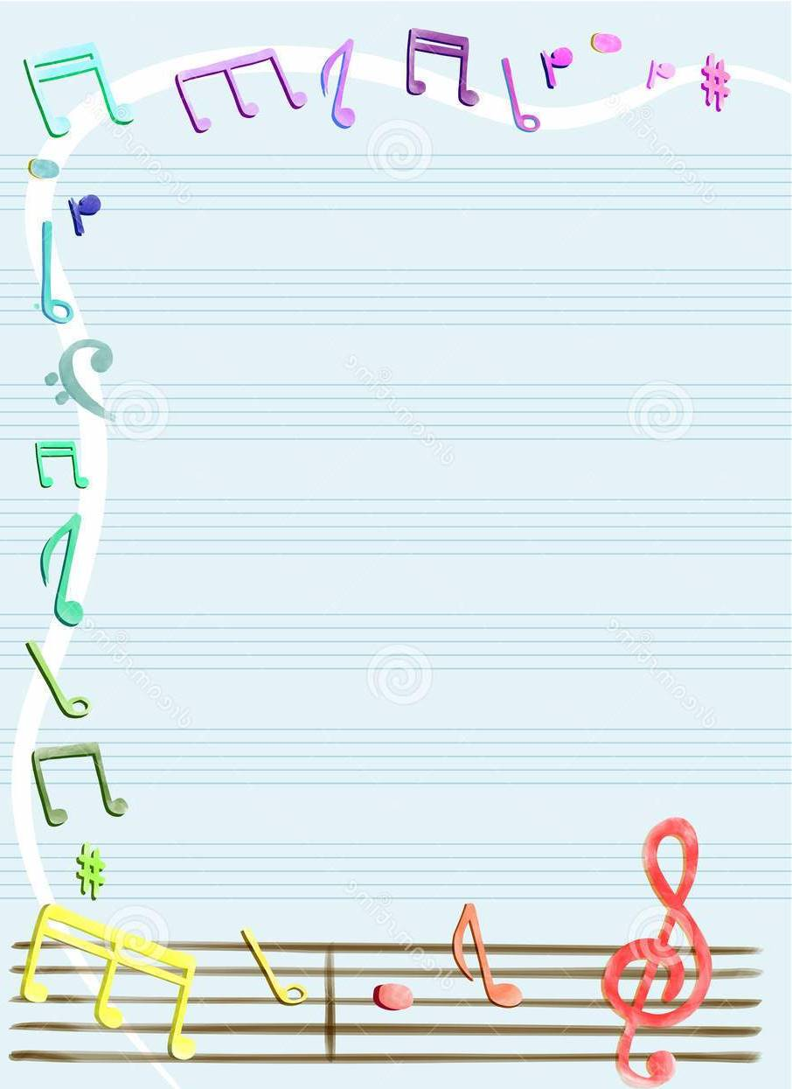

Муниципальное бюджетное дошкольное образовательное учреждение «МБДОУ «Детский сад №11 «Колобок»

Консультация для воспитателей:
«Музыка в режимных моментах и в образовательной деятельности дошкольников»

Подготовила музыкальный руководитель
1 квалификационной категории
Степанов Галина Георгиевна

2021 год

Консультация для воспитателей «Музыка в режимных моментах и в образовательной деятельности дошкольников»
Воспитывая всесторонне и гармонично развитого ребенка, комплексно решаются задачи физического, интеллектуального, эмоционального и личностного развития ребенка, активно внедряя в этот процесс наиболее эффективные методы и технологии.
По мнению известного психолога Б. М. Теплова, музыка – это зеркало души человеческой, эмоциональное познание, модель человеческих эмоций. Можно сказать, что в дошкольном возрасте ребенок – сама эмоция, и потому значение его встречи с музыкой трудно переоценить.
Воздействуя на нравственное и эстетическое развитие ребенка, музыка является ценностной основой воспитательной системы в условиях дошкольного образовательного учреждения, а музыкальное сопровождение режимных моментов помогает эффективной работе педагогов. К сожалению, музыкальная деятельность в детском саду ограничивается традиционными видами организации детей. Хотелось бы, чтобы музыка не заканчивалась на пороге музыкального зала, а звучала на протяжении всего дня, обогащая эмоциональную сферу ребенка новыми впечатлениями. Один из вариантов использования потенциала музыкального искусства связан с фоновой музыкой - музыкой, звучащей «вторым планом».
Педагог – воспитатель оказывает помощь музыкальному руководителю в освоении детьми программного музыкального репертуара: разучивает слова песен, хороводов, показывает образцы точного выполнения движений; принимает активное участие в подготовке и проведении праздников, музыкальных развлечений, готовит тематические подборки поэтического материала к развлечениям и музыкальным утренникам; помогает в оформлении зала изготовлении атрибутов для праздников. Использует имеющие у детей музыкальные умения и навыки в других образовательных областях, а также в режимных моментах.
В каких режимных моментах, по вашему мнению, может звучать музыка?
-Утренняя гимнастика
-НОД
-Подготовка ко сну (засыпание)
-Пробуждение (подъем)
-Закрепление песен, хороводов
-Музицирование в свободной деятельности

-Релаксация
-Повторение песен и хороводов
В отличие от музыкальных занятий, использование музыки в группе организует воспитатель. Но следует помнить о том, что неправильно подобранная музыка может оказывать отрицательное влияние и на самочувствие, и на деятельность ребенка.
Известно, что диссонансы, возникающие при резко звучащих звуковых сочетаниях, приводят к психическому напряжению. Различное влияние на психическое состояние оказывает мажорная и минорная музыка. Существенное значение имеет ритм музыки, который по-разному влияет на различные функции организма, прежде всего, на дыхательную и сердечную деятельность. Поэтому воспитатель при выборе музыкального материала должен непосредственно консультироваться у музыкального руководителя.
В связи с этим были разработаны рекомендации для воспитателей по использованию музыки в режимных моментах, а также в непосредственной образовательной деятельности.
Рекомендации по использованию музыки в режимных моментах и в образовательной деятельности дошкольников
1. Утром рекомендуется включать солнечную мажорную классическую музыку, добрые песни с хорошим текстом.
2. Для расслабления, снятия эмоционального и физического напряжения, для приятного погружения в дневной сон необходимо воспользоваться благотворным влиянием мелодичной классической и современной релаксирующей музыки, наполненной звуками природы (шелест листьев, голоса птиц, стрекотание насекомых, шум морских волн и крик дельфинов, журчание ручейка). Дети на подсознательном уровне успокаиваются, расслабляются.
3. Пробуждению детей после дневного сна поможет: тихая, нежная, легкая, радостная музыка. Детям легче и спокойнее переходить из состояния полного покоя к активной деятельности.
4. Музыка должна быть фоновой, т. е. музыка, звучащая "вторым планом", без установки на осознанное восприятие, на занятиях и в свободной деятельности. Степень звучания «не громко». Музыка не должна давить (на уши) и вызывать дискомфорт.
5. Задания, требующие особого внимания, лучше выполнять без музыкального сопровождения. Это разучивание нового материала, сложные упражнения. Даже знакомые мелодии в этот момент могут отвлекать внимание, замедлять время реагирования, снижать качество работы;

6. В детском саду музыка может звучать в течение всего дня. Но это не значит, что она должна звучать непрерывно. Музыка должна прослушиваться детьми дозировано, в зависимости от времени суток, вида деятельности, даже настроения детей.
7. Музыкальные произведения следует чередовать каждые 2–3 недели, возвращаясь к одним и тем же мелодиям через 2–3 месяца;
8. Степень активности восприятия музыки детьми на конкретном занятии зависит от их возрастных и индивидуальных особенностей и должна определяться самим воспитателем;
9. Классические произведения, в оригинальном исполнении, лучше использовать в старшем возрасте. А для младшего и среднего возраста лучше подойдет стилизованная музыка, т. е. музыка, где аранжировка сделана специально для малышей, например, СD «Моцарт для малышей».
Руководствуясь данными рекомендациями было составлено расписание звучания музыки в режимных моментах, а также подобран перечень музыкальных произведений фоновой музыки. Он является примерным и может варьироваться воспитателем с учетом его музыкального вкуса.
Расписание звучания фоновой музыки в режимных моментах.
Время звучания Режимные моменты
Преобладающий
эмоциональный фон
7:30–8:00 Утренний прием Радостно-спокойный
8:40–9:00 Настрой на занятия Уверенный, активный
12:20–12:40 Подготовка ко сну Умиротворенный, нежный
15:00–15:15 Подъем Спокойный, оптимистично-просветленный
Релаксирующая (расслабляющая) К. Дебюсси. "Облака".
А. П. Бородин. "Ноктюрн" из струнного квартета.
К. -В. Глюк. "Мелодия".
К. Сен-Санс. "Карнавал животных".

Ф. Шуберт. "Вечерняя серенада".
И. Брамс. "Вальс № 3".
Р. Шуман. "Детские сцены", "Грезы".
Г. -Ф. Гендель. "Музыка на воде".
К. -В. Глюк. Мелодия из оперы "Орфей и Эвридика"
Тонизирующая (повышающая жизненный тонус, настроение) Л. Бетховен. Увертюра "Эгмонт".
И. Брамс. "Венгерский танец № 7".
А. Дворжак. "Славянский танец № 2".
Ф. Лист. "Венгерские рапсодии".
В. Моцарт. "Маленькая ночная серенада".
Э. Григ. "Утро".
И. -С. Бах. "Шутка".
И. Штраус. "Весенние голоса".
Ф. Шопен. "Прелюдии".
Б. Монти. "Чардаш"
Активизирующая (возбуждающая) П. И. Чайковский. "Шестая симфония", 3-я часть.
Л. Бетховен. "Увертюра Эдмонд".
В. -А. Моцарт. "Турецкий марш".
Ф. Шопен. "Прелюдия 1, опус 28".
М. И. Глинка. "Камаринская".
Успокаивающая (умиротворяющая) Ф. Шопен. Прелюдия ми минор.

Т. Альбинони. Адажио для органа и струнных.
М. Глинка. "Жаворонок".
А. Лядов. "Музыкальная табакерка".
К. Сен-Санс. "Лебедь".
Ф. Шуберт. "Серенада".
П. И. Чайковский. "Вальс цветов"
Организующая (способствующая концентрации внимания при организованной деятельности) И. -С. Бах. "Ария".
А. Вивальди. "Времена года".
С. Прокофьев. "Марш".
Ф. Шуберт. "Музыкальный момент".
В. -А. Моцарт. "Гроза".
В. -А. Моцарт. Симфония № 40.
Д. Шостакович. Прелюдия и фуга фа минор.
П. И. Чайковский. "Времена года"
Заключение: Невозможно переоценить роль музыки в процессе образовательной деятельности, как познавательного, эстетического, так и двигательного цикла. Регулярное использование музыки при проведении режимных моментов приводит к тому, что дети, самостоятельно реагируя на смену мелодии, определяют момент перехода от одного вида деятельности к другому. Например, засыпание, подъем, релаксация и т. д. При этом происходит переключение внимания на приятный для слухового восприятия раздражитель и достигается состояние психологического комфорта.
Грамотное использование музыки в образовательной деятельности и в режимных моментах не только помогает поднять настроение, оптимизировать деятельность всех систем организма, улучшить функционирование высших нервных процессов, но и позволяет повысить эффективность работы детского сада

